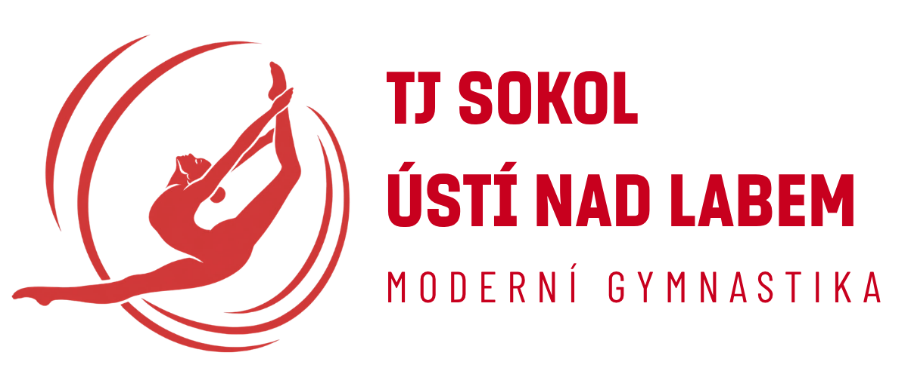

ŽÁDOST O UKONČENÍ ČLENSTVÍ V ODDÍLE
TJ Sokol Ústí nad Labem – moderní gymnastika
Žádám o ukončení členství mého dítěte v oddíle moderní gymnastiky.

ÚDAJE O GYMNASTCE
Jméno a příjmení: ....................................................................................................
Datum narození:.......................................................................................................

UKONČENÍ ČLENSTVÍ
Žádám o ukončení členství v oddíle ke dni: ..............................................................
Beru na vědomí, že ukončením členství nevzniká automaticky nárok na vrácení již uhrazených členských příspěvků.

DŮVOD UKONČENÍ (Vyplnění je dobrovolné.)
....................................................................................................................................

ZÁKONNÝ ZÁSTUPCE
Jméno a příjmení: ....................................................................................................
E-mail: .......................................................................................................................
Telefon: .....................................................................................................................
V .............................................................. dne ...........................................................
Přeji si zároveň i ukončit členství v TJ Sokol Ústí nad Labem. ANO / NE
(Zakroužkujte)

Podpis zákonného zástupce ...................................................................................

